成都大学

计算机学院
实验报告书

课程名称 Python程序设计
专 业 软件工程
年级班级 2020级 2 班
学 号 202010414227
姓 名 郑才华
指导教师 叶安胜
2022 至 2023 学年 第 2 学期
计算机学院实验室制

实验日期 | 评阅日期 | 评阅人 | 实验成绩
2023-3-20

实验项目名称 | 数据库操作数据库操作
实验目的 | - 熟悉python操作数据库的方法。  - 熟悉python中使用sql查询和处理数据库的数据。
实验仪器 | PC电脑
实验过程(可另附页)
1、实验环境说明
Windows10 操作系统，VSCode编译器

采用团队的方式，组长为：郑才华，组员为李奇莲，周波。

2、实验过程：
（1）新建几个excel表，并且采用MySQL数据库
（2）编写程序读取excel表并将读取的数据存入MySQL中
（3）在（excel_to_sql.py）中是读取数据并存入数据库，在（sql_to_excel.py）中是将sql文件转为excel。。
（4）结束
3、实验结果及分析：
说明实验结果，并分析试验是否成功，体现什么原理等
- 可以看到文件目录为如下：
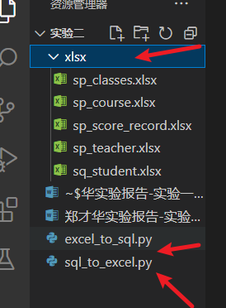
- 现在运行程序（excel_to_sql）
简单流程就是连接数据库，然后读取excel文件，写好sql语句，通过excutemany（）方法将数据提交到数据库，不能忘了提交以及最后的关闭，我这里展示核心代码。
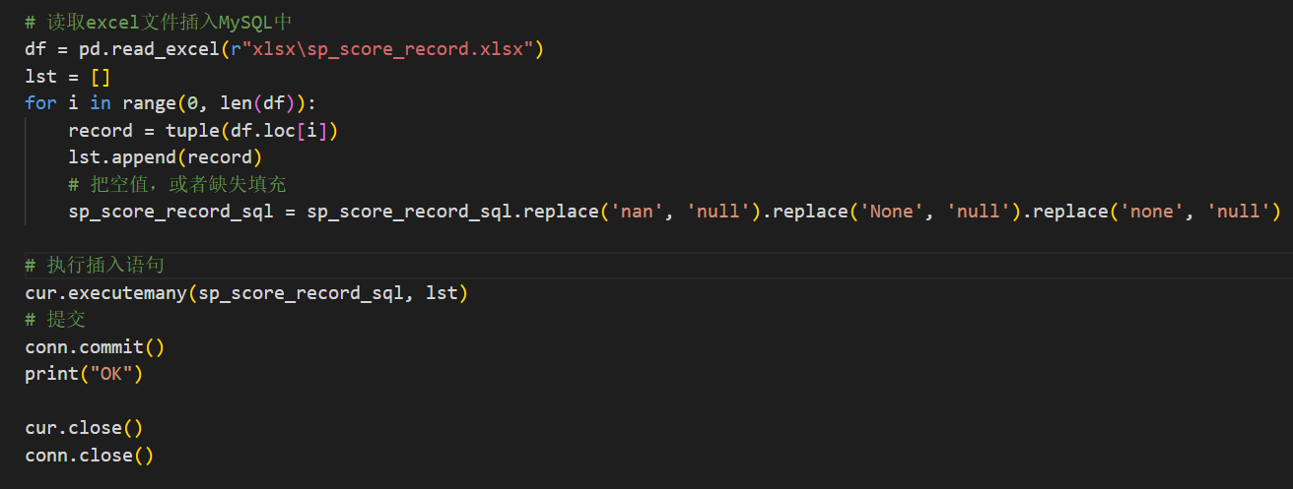
- import pymysql
- import pandas as pd

- # 首先 建立数据库连接
- conn = pymysql.connect(
- host="localhost",
- port=3306,
- user="root",
- password="248613",
- db="python_test",
- charset="utf8"
- )

- # # 获取数据库游标
- cur = conn.cursor()

- # # 创建第一个表格 课程表
- # sp_cource = """create table sp_course(
- # c_id varchar(10) not null primary key,
- # c_name varchar(32) not null,
- # delflag boolean default false
- # );"""

- # # 教师表格
- # sp_teacher = """create table sp_teacher(
- # t_id varchar(10) not null primary key,
- # t_name varchar(32) not null,
- # t_pass varchar(32),
- # t_sex varchar(4) not null,
- # t_nation varchar(25) not null,
- # t_pol_stat varchar(10) not null,
- # t_idcard varchar(20) not null,
- # t_address varchar(100) not null,
- # t_job_time date not null,
- # t_edu_bg varchar(15) not null,
- # t_gra_ins varchar(50) not null,
- # t_phone varchar(15) not null,
- # t_course varchar(10),
- # t_pic_path varchar(100),
- # delflag boolean default false,
- # foreign key(t_course) references sp_course(c_id)
- # );"""

- # # 班级类别表
- # sp_classes = """create table sp_classes(
- # cs_id varchar(10) not null primary key,
- # cs_date int not null,
- # cs_class int not null,
- # cs_adviser varchar(10) not null,
- # delflag boolean default false,
- # foreign key(cs_adviser) references sp_teacher(t_id)
- # );"""

- # # 学生信息表
- # sp_student = """create table sp_student(
- # s_id int auto_increment primary key,
- # s_name varchar(32) not null,
- # s_pass varchar(32) not null,
- # s_sex varchar(4) not null,
- # s_idcard varchar(20) not null,
- # s_address varchar(100) not null,
- # s_nation varchar(25) not null,
- # s_pol_stat varchar(10) not null,
- # s_school_time varchar(10) not null,
- # s_household varchar(10) not null,
- # s_schoolmethod varchar(10) not null,
- # s_class varchar(10),
- # s_pic_path varchar(100),
- # delflag boolean default false,
- # foreign key(s_class) references sp_classes(cs_id)
- # );"""

- # # 学生成绩表
- # sp_score_record = """create table sp_score_record(
- # sr_gradeid varchar(10) not null,
- # sr_stuid int not null,
- # sr_courseid varchar(10) not null,
- # sr_examtime varchar(10) not null,
- # sr_examtype varchar(10) not null,
- # sr_xueqi int not null,
- # sr_score double not null,
- # primary key(sr_stuid, sr_courseid, sr_examtime),
- # foreign key(sr_gradeid) references sp_classes(cs_id),
- # foreign key(sr_stuid) references sp_student(s_id),
- # foreign key(sr_courseid) references sp_course(c_id)
- # );"""

- # # 提交
- # cur.execute(sp_cource)
- # cur.execute(sp_teacher)
- # cur.execute(sp_classes)
- # cur.execute(sp_student)
- # cur.execute(sp_score_record)

- # conn.commit()
- # print("Create OK")

- # 接下来开始插入数据
- sp_course_sql = "insert into sp_course(c_id, c_name) values(%s, %s)"
- sp_course_data = [
- ('C10001','语文'),
- ('C10002','数学'),
- ('C10003','英语'),
- ('C10004','物理'),
- ('C10005','化学'),
- ('C10006','生物'),
- ('C10007','地理'),
- ('C10008','政治'),
- ('C10009','历史'),
- ('C10010','音乐')
- ]
- sp_teacher_sql = "insert into sp_teacher(t_id, t_name,t_pass,t_sex,t_nation,t_pol_stat,t_idcard,t_address,t_job_time,t_edu_bg,t_gra_inst_phone,t_course,t_pic_path,delflag) \
- values(%s,%s,%s,%s,%s,%s,%s,%s,%s,%s,%s,%s,%s,%s,%s)"
- sp_teacher_data = [
- ('T10001','谢中贵', '1', '男', '汉族', '中共党员', \
- '340822199108084316', '安徽省合肥市', '2014-04-18', '本科', '安徽科技学院', '18365073582', 'C10001', 'null', 'false'),
- ('T10002','洛天', '1', '男', '汉族', '中共党员', \
- '340822199108084317', '安徽省合肥市', '2014-04-18', '本科', '安徽科技学院', '18365073582', 'C10002', 'null', 'false'),
- ('T10003','洛熙', '1', '男', '汉族', '中共党员', \
- '340822199108084318', '安徽省合肥市', '2014-04-18', '本科', '安徽科技学院', '18365073582', 'C10003', 'null', 'false'),
- ('T10004','落夕', '1', '女', '汉族', '中共党员', \
- '340822199108084319', '安徽省合肥市', '2014-04-18', '本科', '安徽科技学院', '18365073582', 'C10004', 'null', 'false'),
- ('T10005','张三', '1', '男', '汉族', '中共党员', \
- '340822199108084320', '安徽省合肥市', '2014-04-18', '本科', '安徽科技学院', '18365073582', 'C10005', 'null', 'false'),
- ('T10006','李四', '1', '男', '汉族', '中共党员', \
- '340822199108084321', '安徽省合肥市', '2014-04-18', '本科', '安徽科技学院', '18365073582', 'C10006', 'null', 'false'),
- ('T10007','王五', '1', '男', '汉族', '中共党员', \
- '340822199108084322', '安徽省合肥市', '2014-04-18', '本科', '安徽科技学院', '18365073582', 'C10007', 'null', 'false'),
- ('T10008','王世博', '1', '男', '汉族', '中共党员', \
- '340822199108084323', '安徽省合肥市', '2014-04-18', '本科', '安徽科技学院', '18365073582', 'C10008', 'null', 'false'),
- ('T10009','刘伯温', '1', '男', '汉族', '中共党员', \
- '340822199108084324', '安徽省合肥市', '2014-04-18', '本科', '安徽科技学院', '18365073582', 'C10009', 'null', 'false'),
- ('T10010','赵六', '1', '男', '汉族', '中共党员', \
- '340822199108084325', '安徽省合肥市', '2014-04-18', '本科', '安徽科技学院', '18365073582', 'C10010', 'null', 'false')
- ]

- sp_classes_sql = "insert into sp_classes(cs_id,cs_date,cs_class,cs_adviser,delflag) values(%s, %s, %s, %s, %s)"
- sp_classes_data = [
- ('G10001', 2014, 1, 'T10001','false'),
- ('G10002', 2013, 1, 'T10001','false'),
- ('G10003', 2012, 1, 'T10001','false'),
- ('G10004', 2011, 1, 'T10001','false'),
- ('G10005', 2014, 2, 'T10001','false')
- ]
- sp_student_data = [
- "insert into sp_student values(1, '孙悟空', '1570000000', '男', '340822199108080000',\
- '安徽省合肥市', '少数民族', '共青团员', '2014-04-18', '城市', '走读生', 'G10001', null,false);"
- "insert into sp_student values(2, '猪八戒', '1570000001', '男', '340822199108080001',\
- '安徽省合肥市', '少数民族', '共青团员', '2014-04-18', '城市', '走读生', 'G10001', null,false);"
- "insert into sp_student values(3, '沙悟净', '1570000002', '男', '340822199108080002',\
- '安徽省合肥市', '少数民族', '共青团员', '2014-04-18', '城市', '走读生', 'G10001', null,false);"
- "insert into sp_student values(4, '刘备', '1570000003', '男', '340822199108080003',\
- '安徽省合肥市', '少数民族', '共青团员', '2014-04-18', '城市', '走读生', 'G10001', null,false);"
- "insert into sp_student values(5, '关羽', '1570000004', '男', '340822199108080004',\
- '安徽省合肥市', '少数民族', '共青团员', '2014-04-18', '城市', '走读生', 'G10001', null,false);"
- "insert into sp_student values(6, '张飞', '1570000005', '男', '340822199108080005',\
- '安徽省合肥市', '少数民族', '共青团员', '2014-04-18', '城市', '走读生', 'G10001', null,false);"
- "insert into sp_student values(7, '赵云', '1570000006', '男', '340822199108080006',\
- '安徽省合肥市', '少数民族', '共青团员', '2014-04-18', '城市', '走读生', 'G10001', null,false);"
- "insert into sp_student values(8, '曹操', '1570000007', '男', '340822199108080007',\
- '安徽省合肥市', '少数民族', '共青团员', '2014-04-18', '城市', '走读生', 'G10001', null,false);"
- "insert into sp_student values(9, '诸葛亮', '1570000008', '男', '340822199108080008',\
- '安徽省合肥市', '少数民族', '共青团员', '2014-04-18', '城市', '走读生', 'G10001', null,false);"
- "insert into sp_student values(10, '曹植', '1570000009', '男', '340822199108080009',\
- '安徽省合肥市', '少数民族', '共青团员', '2014-04-18', '城市', '走读生', 'G10001', null,false);"
- "insert into sp_student values(11, '曹丕', '1570000010', '男', '340822199108080010',\
- '安徽省合肥市', '少数民族', '共青团员', '2014-04-18', '城市', '走读生', 'G10001', null,false);"
- "insert into sp_student values(12, '王云', '1570000011', '男', '340822199108080011',\
- '安徽省合肥市', '少数民族', '共青团员', '2014-04-18', '城市', '走读生', 'G10001', null,false);"
- "insert into sp_student values(13, '李渊', '1570000012', '男', '340822199108080012',\
- '安徽省合肥市', '少数民族', '共青团员', '2014-04-18', '城市', '走读生', 'G10001', null,false);"
- "insert into sp_student values(14, '李世民', '1570000013', '男', '340822199108080013',\
- '安徽省合肥市', '少数民族', '共青团员', '2014-04-18', '城市', '走读生', 'G10001', null,false);"
- "insert into sp_student values(15, '李元吉', '1570000014', '男', '340822199108080014',\
- '安徽省合肥市', '少数民族', '共青团员', '2014-04-18', '城市', '走读生', 'G10001', null,false);"
- "insert into sp_student values(16, '李元霸', '1570000015', '男', '340822199108080015',\
- '安徽省合肥市', '少数民族', '共青团员', '2014-04-18', '城市', '走读生', 'G10001', null,false);"
- "insert into sp_student values(17, '姜子牙', '1570000016', '男', '340822199108080016',\
- '安徽省合肥市', '少数民族', '共青团员', '2014-04-18', '城市', '走读生', 'G10001', null,false);"
- "insert into sp_student values(18, '武吉', '1570000017', '男', '340822199108080017',\
- '安徽省合肥市', '少数民族', '共青团员', '2014-04-18', '城市', '走读生', 'G10001', null,false);"
- ]

- sp_score_record_sql = "insert into sp_score_record(sr_gradeid, sr_stuid, sr_courseid, sr_examtime, sr_examtype, sr_xueqi, sr_score) \
- values(%s, %s, %s, %s, %s, %s, %s)"
- sp_score_record_data = [
- ('G10001', 1, 'C10001', '2014', '线上', 1, 99.0),
- ('G10002', 2, 'C10002', '2014', '线上', 1, 88.0),
- ('G10003', 3, 'C10003', '2014', '线上', 1, 92.0),
- ('G10004', 4, 'C10004', '2014', '线上', 1, 100.0),
- ('G10005', 5, 'C10005', '2014', '线上', 1, 98.0),
- ]

- # 向成绩表中添加数据
- # cur.executemany(sp_score_record_sql, sp_score_record_data)
- # conn.commit()
- # print("OKOKOK")

- # 读取excel文件插入MySQL中
- df = pd.read_excel(r"xlsx\sp_score_record.xlsx")
- lst = []
- for i in range(0, len(df)):
- record = tuple(df.loc[i])
- lst.append(record)
- # 把空值，或者缺失填充
- sp_score_record_sql = sp_score_record_sql.replace('nan', 'null').replace('None', 'null').replace('none', 'null')

- # 执行插入语句
- cur.executemany(sp_score_record_sql, lst)
- # 提交
- conn.commit()
- print("OK")

- cur.close()
- conn.close()

- 运行结果
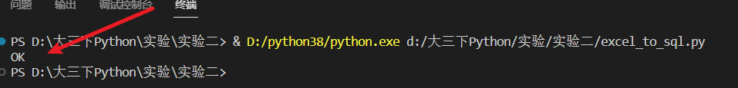
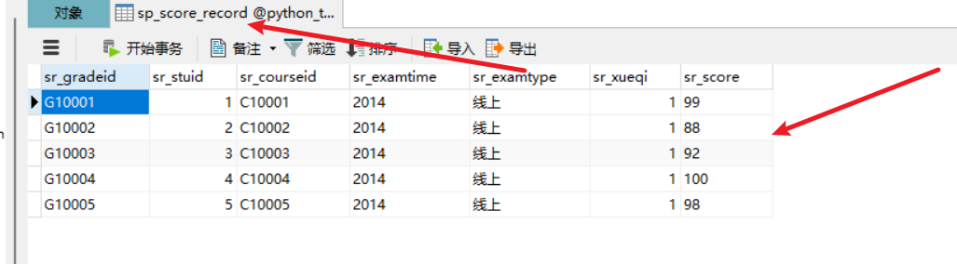
可以看到，sql表中的数据已经被插入到数据库中了，至此试验结束

实验小结 | 本实验考察的是连接数据库之后的操作，例如增删改查等，对于excel的操作也需要熟悉，不仅实现excel转sql，也要实现sql转excel。在实现excel和sql互相转换的时候，都使用了pandas对文件的操作，这个库提供了更多好用的方法，所以更方便。
教师评阅意见及建议

实验一：
文件操作
实验目的：
1、掌握python基本文件操作编程。
2、熟练python文件操作的应用。

实验二：
数据库操作
实验目的：
- 熟悉python操作数据库的方法。
- 熟悉python中使用sql查询和处理数据库的数据。

实验三：
网络编程
实验目的：
1. 理解网络程序的编程方法；
2. 理解客户服务器通信的原理，能够使用TCP套接字传输消息。

实验四：
多线程TCP服务
实验目的：
1. 理解python多线程编程的方法；
2. 掌握python TCP服务器多线程模型及编程方法。

实验五：
图形用户界面项目设计设计
实验目的：
1. 理解python图形界面程序设计；
2. 熟悉客户端程序用户界面设计。

